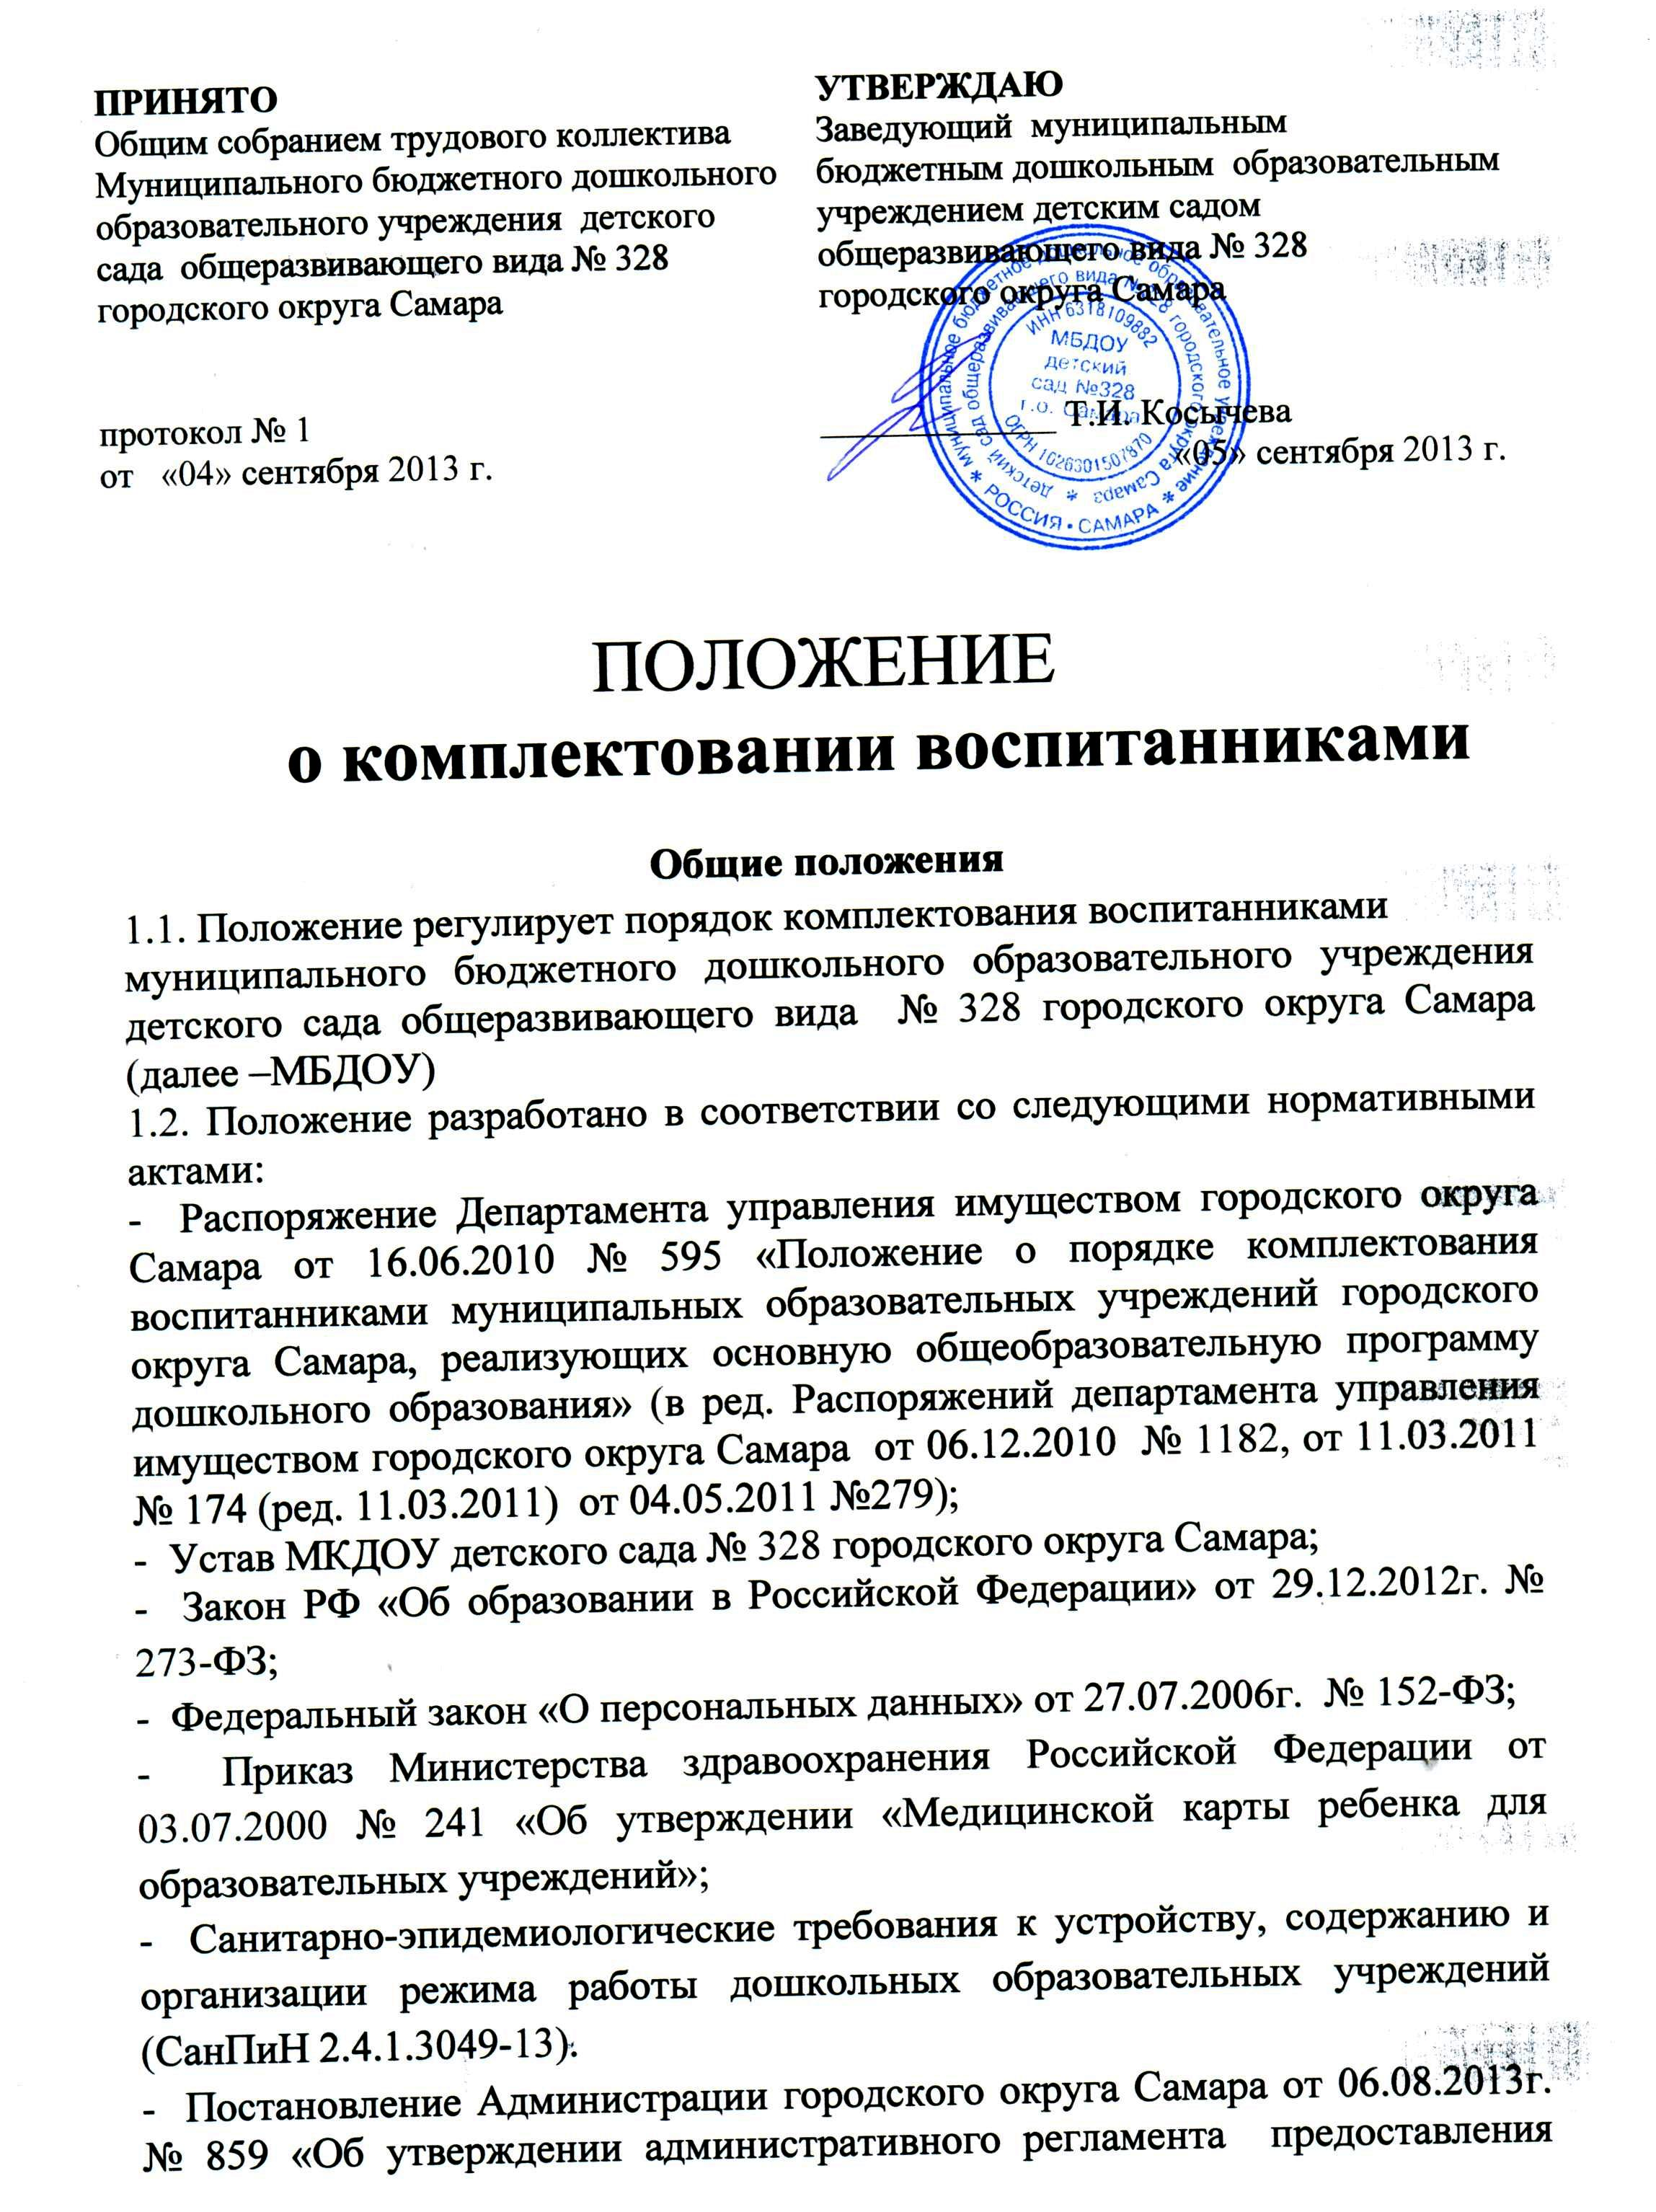

муниципальной услуги «Организация приема заявлений о зачислении в муниципальные образовательные учреждения, реализующие основную общеобразовательную программу дошкольного образования (детские сады), а так же постановки на соответствующий учет» (далее Регламент).
1.3. Целью Положения является обеспечение принципа равных возможностей выбора родителями (законными представителями) МБДОУ и приема всех детей граждан, зарегистрированных на территории Российской Федерации, принципа общедоступности бесплатного дошкольного образования, а так же повышения качества предоставления муниципальной услуги зачисления в ДОУ и постановки на соответствующий учет.
1.4. Задачами Положения является:
- обеспечение и защита прав граждан Российской Федерации на получение
дошкольного образования,
- соблюдение прав, обязанностей физических и юридических лиц при осуществлении приема, перевода, сохранения места, отчисления детей из
ДОУ.
1.5. Комплектование МБДОУ детьми основывается на принципах открытости, демократичности, гласности.
1.6. Порядок комплектования МБДОУ детьми закреплен в Уставе МБДОУ детского сада № 328 г.о. Самара.

2. Зачисление воспитанников в ДОУ
2.1. Зачисление воспитанников осуществляется на основании письменного заявления родителей (законных представителей),
2.2. Заявление о зачислении в МБДОУ представляется самостоятельно при личном обращении в МБДОУ по форме, установленной Регламентом.
2.3. Перечень документов, которые заявитель обязан представить при обращении в МБДОУ:
- Паспорт.
- Свидетельство о рождении ребенка.
- Справка о регистрации ребенка по месту жительства либо пребывания.
- Документ, подтверждающий льготу родителей (законных представителей) на внеочередной и первоочередной прием ребенка в МБДОУ (при наличии).
2.4. Основанием для отказа в приеме документов являются:
- отсутствие у заявителя полного пакета документов,
- несоответствие заявителя требованиям, указанным в пункте 2.2.,
- отсутствие вакантного места в МБДОУ для ребенка соответствующего возраста,
- отсутствие соответствующей направленности группы.
2.5. Результатом обращения заявителя является прием от заявителя заявления о зачислении в МБДОУ либо отказ заявителю в приеме заявления о зачислении в ДОУ.
2.6. В случае приема заявления на зачисление в МБДОУ с родителями (законными представителями) заключается договор, включающий в себя взаимные права, обязанности и ответственность сторон, возникающие в процессе воспитания, обучения, развития, присмотра, ухода и оздоровления детей, длительность пребывания ребенка в МБДОУ, а также размер платы, взимаемой с родителей (законных представителей) за содержание ребенка в ДОУ. Один экземпляр Родительского договора выдается родителям (законным представителям).
2.7. Отказ заявителю в приеме заявления о зачислении в МБДОУ является основанием для приема заявления о постановке на соответствующий учет.

3. Постановка детей на учет в МБДОУ.
3.1. Постановка на учет детей осуществляется в МБДОУ по заявлению родителей (законных представителей) самостоятельно при личном обращении в МБДОУ.
3.2.Заявителем являются родителя (законные представители).
3.3. Перечень документов, которые заявитель обязан представить при обращении в МБДОУ:
- Паспорт.
- Свидетельство о рождении ребенка.
- Справка о регистрации ребенка по месту жительства либо пребывания,
- Заключение психолого-медико-педагогической комиссии.
- Документ, подтверждающий льготу родителей (законных представителей) на внеочередной и первоочередной прием ребенка в ДОУ (при наличии).
3.4. Основанием для отказа в приеме документов являются:
- отсутствие у заявителя полного пакета документов,
- несоответствие заявителя требованиям, указанным в пункте 2.2.,
- отсутствие вакантного места в МБДОУ для ребенка соответствующего возраста,
- отсутствие соответствующей направленности группы.
3.5. Дети, уже посещающие детские сады общеразвивающей направленности, могут встать на очередь в МБДОУ в следующих случаях:
- при наличии заключения психолого-медико-педагогической комиссии;
- в случае если в учреждении, которое посещает ребенок, отсутствуют группы соответствующей направленности.
3.6. Результатом обращения заявителя является постановка на учет либо отказ в постановке на соответствующий учет, который фиксируется в Журнале регистрации заявлений на постановку в очередь в МБДОУ по форме, установленной Регламентом.
3.7. Заявителю выдается выписка установленного Регламентом образца с информацией об очередности по ДОУ.
3.8. Постановка на учет детей, не имеющих регистрации в городском округе Самара, осуществляется на общих основаниях при наличии справки о
регистрации ребенка по месту жительства на территории Российской Федерации.
3.9. Лицо, признанное беженцем и вынужденным переселенцем, а также
прибывшие с ним члены семьи имеют право в постановке детей на соответствующий учет в МБДОУ наравне с гражданами Российской Федерации.
3.10. По желанию родителей может осуществляться перевод очередности из МБДОУ в другое дошкольное образовательное учреждение в связи с переменой места жительства на основании заявления родителей (законных представителей) с сохранением очередности по дате подачи первоначального заявления о постановке на учет.

- Порядок комплектования МБДОУ воспитанниками.
4.1.Заведующий осуществляет комплектование МБДОУ детьми, руководствуясь Уставом, на основе установленной очереди, с учетом внеочередного и первоочередного права на зачисление детей в МБДОУ.
4.2. Комплектование МБДОУ детьми на новый учебный год проводится в период с 15 мая по 15 июня текущего года.
4.3. Комплектование МБДОУ детьми осуществляется комиссией по комплектованию воспитанниками.
4.4.Комиссия по комплектованию действует на основании Положения о комиссии по комплектованию воспитанниками (далее – Комиссия). Решение Комиссии оформляется протоколом.
4.5. По итогам проведенного комплектования 15 июня текущего года издается приказ «Об утверждении решения комиссии по комплектованию».
4.6. До 1 июля текущего года родителям (законным представителям) доводится информация о предоставлении ребенку места в МБДОУ.
4.7. Во время комплектования ДОУ воспитанниками с 15 мая по 15 июня текущего года перевод очередности из одного МБДОУ в другое МБДОУ не
осуществляется.
4.8. Дополнительное комплектование МБДОУ детьми осуществляется Комиссией в течение календарного года по мере высвобождения мест из числа детей, поставленных на учет, либо детей, родители (законные представители) которых подали заявление о зачислении ребенка при наличии льгот внеочередного или первоочередного зачисления.
4.9. Зачисление детей в МБДОУ оформляется приказом по МБДОУ.
4.10. При приеме ребенка в МБДОУ заведующий ДОУ обязан ознакомить родителей (законных представителей) с Уставом МБДОУ, лицензией, другими документами, регламентирующими организацию образовательного процесса.
4.11. Комплектование МБДОУ воспитанниками завершается 1 сентября текущего года.
4.12. Если родители (законные представители) в срок до 1 сентября текущего года не явились в МБДОУ для заключения Родительского договора, то ребенок остается в очереди по прежней дате заявления о постановке ребенка на учет.
4.12. Право на зачисление ребенка в МБДОУ не позднее месячного срока с момента обращения имеют дети граждан, уволенных с военной службы.
4.13. Право на зачисление ребенка в МБДОУ в течение трех месяцев со дня обращения имеют дети сотрудников органов по контролю за оборотом наркотических средств и психотропных веществ.
4.14. Право внеочередного приема в МБДОУ имеют:
- дети прокуроров; следователей Следственного комитета при прокуратуре Российской Федерации;
- дети судей;
- дети граждан, подвергшихся воздействию радиации вследствие чернобыльской катастрофы:
- дети граждан, получивших или перенесших лучевую болезнь и другие заболевания, связанные с радиационным воздействием вследствие чернобыльской катастрофы или с работами по ликвидации последствий катастрофы на Чернобыльской АЭС, инвалиды вследствие чернобыльской катастрофы;
- дети военнослужащих и сотрудников органов внутренних дел, государственной противопожарной службы, уголовно-исполнительной системы, непосредственно участвовавших в борьбе с терроризмом на территории республики Дагестан и погибших (пропавших без вести), умерших, ставших инвалидами в связи с выполнением служебных обязанностей;
- дети военнослужащих и сотрудников федеральных органов исполнительной власти, участвующих в контртеррористических операциях и обеспечивающих правопорядок и общественную безопасность на территории Северо-Кавказского региона Российской Федерации и погибших (пропавших без вести), умерших, ставших инвалидами в связи с выполнением служебных обязанностей;
- дети погибших (пропавших без вести), умерших, ставших инвалидами военнослужащих и сотрудников федеральных органов исполнительной власти, участвующих в выполнении задач по обеспечению безопасности и защите граждан Российской Федерации, проживающих на территории Южной Осетии и Абхазии.
Право внеочередного приема в МБДОУ предоставляется в течение года по мере представления родителями (законными представителями) документов, подтверждающих соответствующее право.
4.15. Право первоочередного приема в МБДОУ имеют:
- дети сотрудника полиции;
- дети сотрудника полиции, погибшего (умершего) вследствие увечья или иного повреждения здоровья, полученных в связи с выполнением служебных обязанностей;
- дети сотрудника полиции, умершего вследствие заболевания, полученного
в период прохождения службы в полиции;
- дети гражданина Российской Федерации, уволенного со службы в полиции
вследствие увечья или иного повреждения здоровья, полученных в связи с
выполнением служебных обязанностей и исключающих возможность
дальнейшего прохождения службы в полиции;
- дети гражданина Российской Федерации, умершего в течение одного
года после увольнения со службы в полиции вследствие увечья или иного
повреждения здоровья, полученных в связи с выполнением служебных
обязанностей, либо вследствие заболевания, полученного в период прохождения службы в полиции, исключивших возможность дальнейшего прохождения службы в полиции;
- дети, находящиеся (находившиеся) на иждивении сотрудника полиции, гражданина Российской Федерации, указанные в пунктах 1-5 части 6 статьи 46 Федерального закона от 07.02.2011 № 3-ФЗ «О полиции»;
- дети, один из родителей которых является инвалидом;
- дети из многодетных семей;
- дети, родители (один из родителей) которых находятся на военной службе;
- дети-инвалиды.
4.16. Право первоочередного приема в МБДОУ предоставляется в период комплектования МБДОУ детьми или при наличии вакантных мест в МБДОУ.
Для подтверждения права на внеочередной и первоочередной прием детей
в МБДОУ родители (законные представители) представляют соответствующие документы.

5. Перевод детей из одного МБДОУ в другое МБДОУ.
5.1. В связи с переездом семьи на новое место жительства может быть осуществлен руководителями МБДОУ перевод детей из одного МБДОУ в другое МБДОУ путем обмена детьми соответствующего возраста или при наличии вакантных мест в МБДОУ.
5.2. Перевод детей осуществляется на основании заявления родителей
(законных представителей), подписанного заведующими обоих МБДОУ (в 2-х экземплярах) с предоставлением свидетельства о рождении ребенка и оформляется приказом по МБДОУ.
5.3. При отсутствии вакантных мест дети, чьи родители (законные представители) подали заявление на перевод из одного МБДОУ в другое, включаются в выбранном МБДОУ в резерв на зачисление и подлежат зачислению после удовлетворения потребностей детей, обладающих правом на внеочередной и первоочередной прием в МБДОУ.
5.4.Перевод детей, зачисленных в МБДОУ на основании права внеочередного и первоочередного приема в МБДОУ и посещающих МБДОУ, из одного МБДОУ в другое осуществляется на общих основаниях.

6. Сохранение места в МБДОУ за ребенком
6.1. Место за воспитанником, посещающим МБДОУ, сохраняется на время:
- болезни ребенка;
- пребывания в условиях карантина;
- прохождения санаторно-курортного лечения;
- отпуска родителей (законных представителей);
- пребывания в МБДОУ или группе оздоровительной, компенсирующей направленности;
- иных случаев в соответствии с семейными обстоятельствами по заявлению родителей (законных представителей).

7. Отчисление детей из МБДОУ
7.1. Отчисление воспитанников из МБДОУ производится:
- по желанию родителей (законных представителей) на основании заявления, в том числе в связи с переводом в другое дошкольное образовательное учреждение;
- в связи с достижением воспитанником возраста, необходимого для обучения в образовательных учреждениях, реализующих программы начального общего образования;
- на основании заключения психолого-медико-педагогической комиссии или медицинского заключения о переводе воспитанника в общеобразовательную группу МБДОУ в связи с завершением прохождения им образовательных, коррекционных или оздоровительных программ.

8. Порядок предоставления информации о зачислении, постановке на учет, комплектовании МБДОУ воспитанниками
8.1. Виды информации, предоставляемой МБ ДОУ:
- справочная,
- о порядке и ходе комплектования,
- о результатах комплектования,
- о порядке обжалования фактов нарушения данного Положения.
8.2. Справочная информация (местонахождение, телефоны, графики приема граждан, адреса электронной почты МБДОУ, Департамента образования,) размещается:
- в средствах массовой информации,
- в сети Интернет,
- на информационных стендах МБДОУ,
- на личном приеме.
8.3. С момента подачи заявления заявитель имеет право на получение сведений о ходе комплектования в зависимости от способа обращения за информацией: при личном обращении, а так же с использованием телефонной, почтовой и электронной связи.
8.4. В случае, если заявитель не согласен с результатами комплектования, он имеет право обжаловать решения и действия (бездействие) должностных лиц в части ненадлежащего исполнения настоящего Положения, а так же решение, принятое по результатам его обращения.
8.5. Заявитель вправе обратиться с жалобой по форме, установленной Регламентом, в вышестоящий орган по различным каналам связи, а так же через МАУ «Многофункциональный центр предоставления государственных (муниципальных) услуг».
8.6. Предметом обжалования может быть:
- нарушения срока регистрации заявления заявителя о зачислении воспитан-ника, о постановке его на учет в МБДОУ;
- нарушение срока зачисления воспитанника в МБДОУ,
- требование у заявителя документов, не предусмотренных данным Положением и нормативными правовыми актами РФ, г.о. Самара;
- отказ в приеме у заявителя документов, предусмотренных данным Положением и нормативными правовыми актами РФ, г.о. Самара;
- требование с заявителя платы.
8.7. В рассмотрении жалобы заявителю может быть отказано:
- если в письменной жалобе не указаны фамилия заявителя и почтовый адрес;
- если в жалобе содержатся нецензурные либо оскорбительные выражения, угрозы жизни, здоровью, имуществу должностного лица и членов его семьи;
- если текст не поддается прочтению;
- если в письменной жалобе содержится вопрос, на который заявитель многократно получал письменные ответы в связи с ранее написанными жалобами.
8.8. В указанных случаях жалоба возвращается заявителю с объяснением причин, по которым она не может быть рассмотрена.

9. Ответственность за комплектование МБДОУ воспитанниками
9.1. Ответственность за выполнение мероприятий, предусмотренных
настоящим Положением, возлагается на руководителя МБДОУ.

